

ETED-DAF-CM-2018-0560

**No. EXPEDIENTE**

SERVICIO DE impresión E INSTALACION DE BAJANTES PARA JORNADA DEL CANCER DE MAMA

**SNCC.D.001**

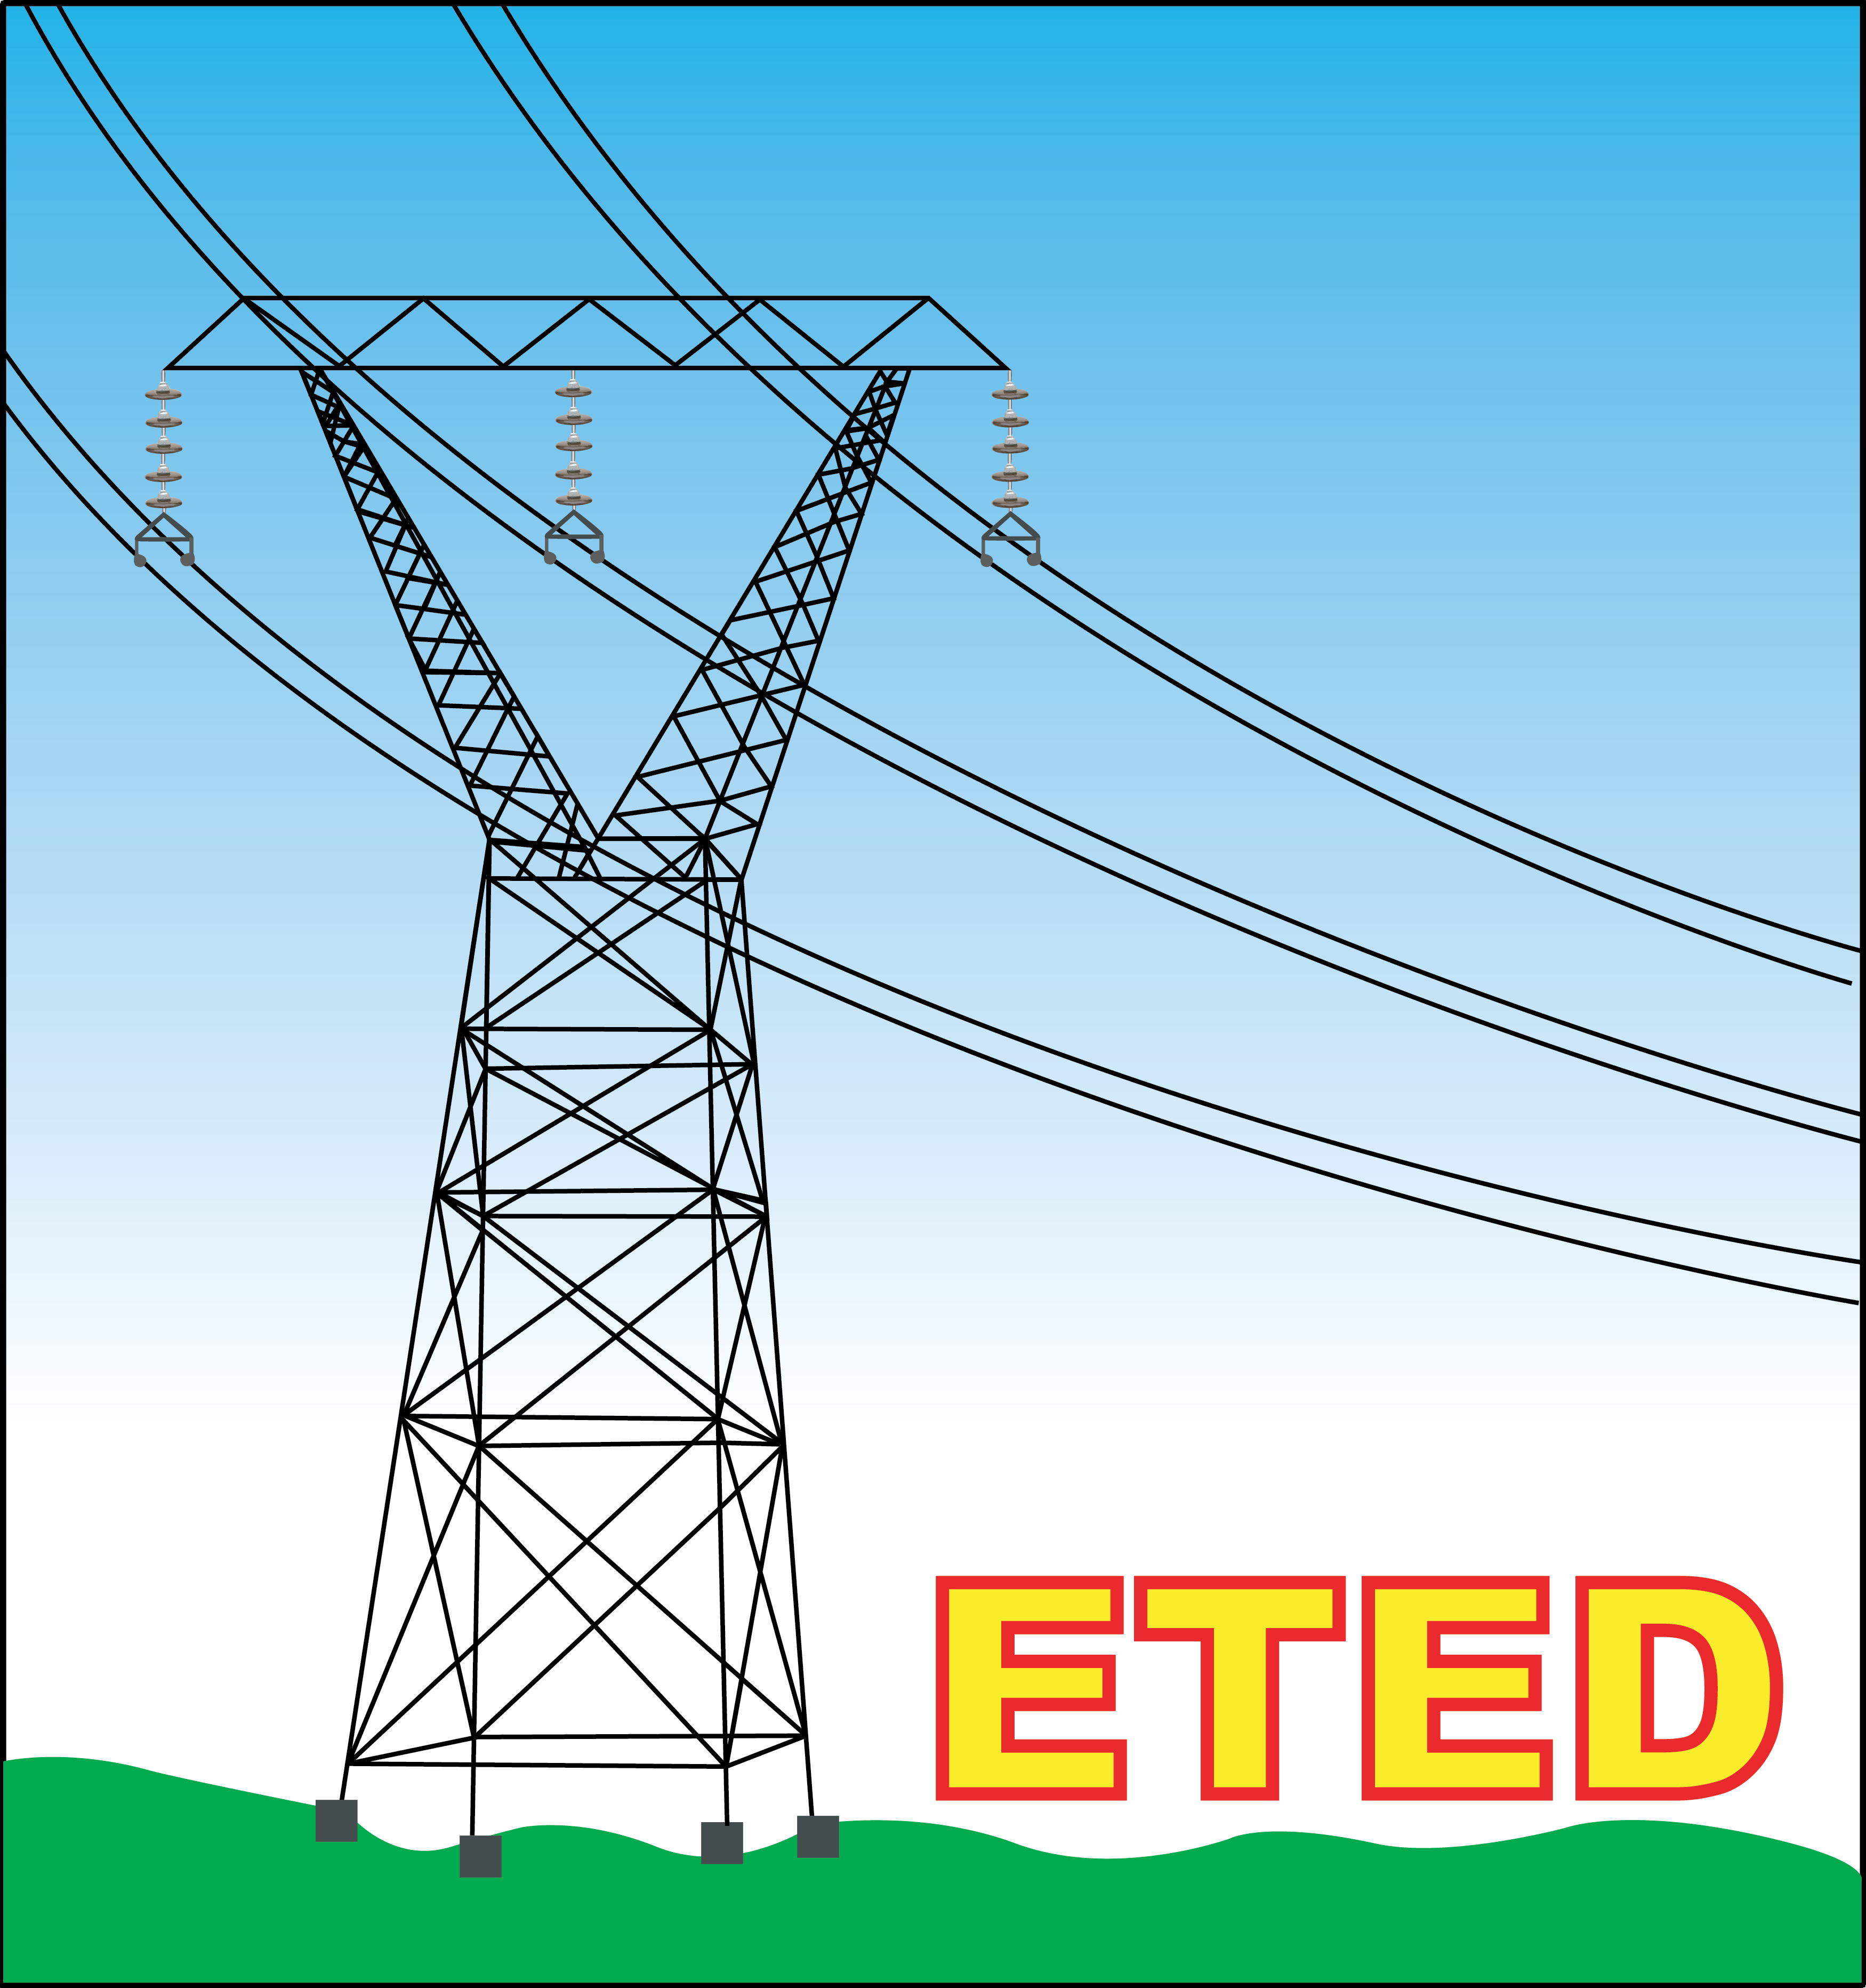

01 de octubre del 2018

Página **1** de

Nombre del Capitulo y/o dependencia gubernamental

solicitud de compra o contratación

GERENCIA DE LOGISTICA Y COMPRAS

No. Solicitud: **GCE-193-CI-18**

Objeto de la compra:SERVICIO DE impresión E INSTALACION DE BAJANTES PARA JORNADA DEL CANCER DE MAMA

Rubro: **PUBLICIDAD**

Planificada: Sí

**Detalle pedido**

|  |  |  |  |  |  |
| --- | --- | --- | --- | --- | --- |
|  |  |  |  |  |  |
| **Ítem** | **Código** | **Descripción** | **Unidad de Medida** | **Cantidad** | **Monto** |
| **1** | **82101501** | **BAJANTE TAMAÑO 2.5M 1M** | **UD** | **04** | **RD$ 60,000.00** |
| **2** | **82101501** | **BAJANTE TAMAÑO 2.5M 3M** | **UD** | **08** | **RD$70,000.00** |
| **3** | **82101501** | **BAJANTE TAMAñO 3M X 5M** | **UD** | **01** | **RD$ 50,000.00** |
| **Total** | **RD$600,000.00** |  |  |

